

DELIVERABLE
D2.7.12 Crowd Sourcing Tool voor Semantic Tagging

René van der Ark



Documenteigenschappen

Rapportage datum: | 01-11-2011
Rapoportage periode:
Versie: | definitief
Eventuele wijzigingen tov vorige versie?

Document locatie
Bestandsadres: | http://kbresearch.nl/general/stitchplus/

Historie
Versie | Datum | Veranderingen (concept/definitief) | Opdrachtgever | Auteur(s)
1 | 01-11-2011 | Definitief |  | René van der Ark

Goedkeuring
Dit document heeft de volgende goedkeuringen nodig.
Naam | Rol | Opmerkingen | Datum
Irene Haslinger | verantwoordelijke
projectbureau | advies
Stuurgroep | akkoord

Distributie
De volgende personen hebben een exemplaar ontvangen.
Naam | Functie | Datum

Inhoud
1 Documenteigenschappen 2
1.1 Document locatie 2
1.2 Historie 2
1.3 Goedkeuring 2
1.4 Distributie 2
Management samenvatting 4
2 Bericht van oplevering 5
3 Gedetailleerde beschrijving van de deliverable 6
4 Licentie 8
5 Demonstraties, toepassingen 9
6 Performance 10
7 Conclusie 11
Bijlagen 12

Management samenvatting
De semantic tagger wordt ingezet om de eindgebruiker zelf in staat te stellen records, websites, alles wat te identificeren is met een URL/URI te voorzien van een link naar een concept uit een open data bron.

Bericht van oplevering
Deze deliverable wordt opgeleverd door René van der Ark (KB) te 01-11-2011. Het product is een webapplicatie die via een paar regels code als plugin geladen kan worden in elke willekeurige website. Het idee is dat de tagger wordt opgehaald, voorzien van een uniek ID (bij voorkeur een URL) van de website waarin de tagger gebruikt wordt. De gebruiker kan dan in voorgeconfigureerde open data bronnen zoeken naar termen om de website mee te taggen. De aangemaakte tags worden opgeslagen in een centrale database.

Opgeleverde producten zijn:
- Server-side ruby webmodule om verschillende zoekbronnen te benaderen en opslag van nieuwe links te coördineren.
- Javascript interface die als plugin geladen kan worden in een website.
- Locatie voor data opslag (mongodb) op de kbresearch server, te benaderen via python modules.

Gedetailleerde beschrijving van de deliverable
De broncode is opengesteld op github onder de onderstaande URL’s.
Ruby module voor de te embedden javascript interface en benadering van database en zoekomgevingen:
https://github.com/STITCHplus/STITCHplus/tree/master/D2.7.12_sem_tagger/tagall_jsonp

Python modules voor het opslaan en verwijderen van links:
https://github.com/STITCHplus/STITCHplus/tree/master/D2.7.12_sem_tagger/store_and_retrieve_example

Ook is er een versie beschikbaar gesteld die via een ander protocol door een site kan worden binnengehaald:
https://github.com/STITCHplus/STITCHplus/tree/master/D2.7.12_sem_tagger/tagall
Deze versie zal in dit document niet nader gedocumenteerd worden, maar is als ingediend voor de Europese Open Data challenge. Meer documentatie over dit product is te vinden op:
http://opendatachallenge.kbresearch.nl/

Onderstaand diagram toont de globale opzet van de semantic tagger.

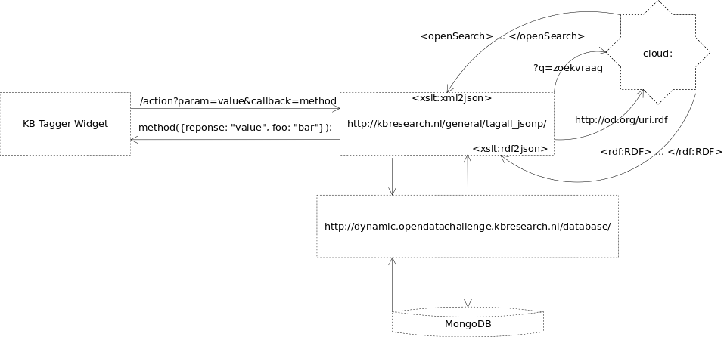

De javascript interface gebruikt vanuit de website het JSONP protocol, als alternatief voor Ajax om te communiceren met de server-side applicatie. Er kan een zoekvraag verstuurd worden naar het label van een concept. Deze zoekvraag wordt door de ruby webapplicatie vertaald naar een zoekvraag voor een open zoekbron. In het opgeleverde voorbeeld zijn in de voorbeeldconfiguratie de open zoekbronnen van DBPedia, VIAF en Geonames opgenomen. De webapplicatie geeft de zoekresultaten als een JSON blok terug aan de javascript interface en deze wordt aan de gebruiker getoond. Vervolgens kan de gebruiker klikken op een van de zoekresultaten om deze als link toe te voegen aan de website. Het opslaan van deze link gebeurt eveneens via de ruby webapplicatie, volgens hetzelfde protocol.

Onderstaand lifecycle diagram illustreert deze werking in meer detail:

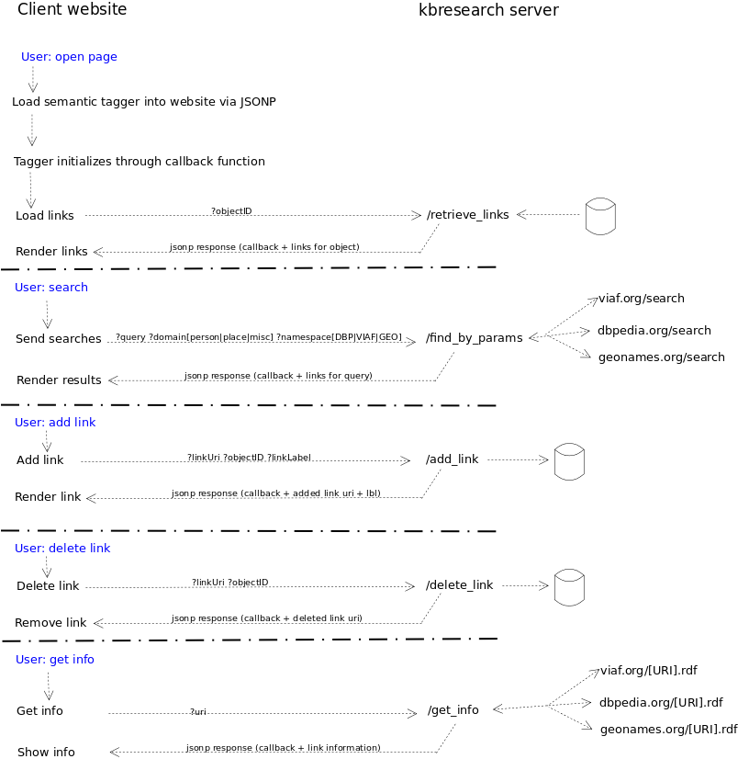

De eenvoudigste manier om inzicht te krijgen in de werking van de semantic tagger is het volgende embed voorbeeld. De enige afhankelijkheid is de Prototype javascript library.

<html>
<head id="header">
<meta http-equiv="Content-Type: content=text/html; charset=utf-8" />
<script type="text/javascript" src="prototype.js"></script>
<script type="text/javascript">
function getIt(tagallInstanceUrl, url, container) {
tagall = null;
$(container).innerHTML = "";
$('header').insert(new Element("script", {
"type": "text/javascript",
"src": tagallInstanceUrl + "?url=" + url + "&container=" +
container + "&ts=" + (new Date().getTime())
}));
}
</script>
</head>
<body>
<button onclick="getIt('http://kbresearch.nl/general/tagall_jsonp',
document.location.href, 'container')">
Start Tagger
</button>
<div id="container"></div>
</body>
</html>

Voor specialistische informatie als voorbeelden voor configuratie van de webapplicatie en voor voorbeelden van XSLT-stylesheets voor het vertalen van de zoekresultaten naar JSON, wordt de lezer verwezen naar de github account:
https://github.com/STITCHplus/STITCHplus/tree/master/D2.7.12_sem_tagger/tagall_jsonp

Licentie
Alle aangeleverde broncode is volledig open source en voorzien van de GNU General Public License.

Demonstraties, toepassingen
Een online demonstratie van de semantic tagger is te vinden onder:
http://opendatachallenge.kbresearch.nl/demo3.html

Ook het bovenstaande embed-voorbeeld kan in elke willekeurige website gebruikt worden voor demonstratie doeleinden.

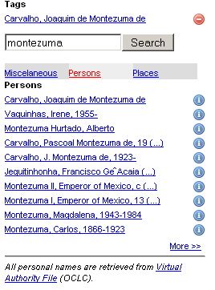

Performance
Vanwege de afhankelijkheid van externe zoek-endpoints kunnen responses traag zijn. De webapplicatie is ook niet eindeloos schaalbaar. Hoe meer websites de tagger op regelmatige basis aanroepen, hoe zwaarder uiteraard de belasting. Om performance te verbeteren kan worden overwogen om de webapplicatie te configureren om met een lokale zoekindex te communiceren. De applicatie kan echter zonder problemen achter een load-balancer draaien.

Conclusie

Bijlagen

http://en.wikipedia.org/wiki/JSONP (01-11-2011)
http://www.prototypejs.org/ (01-11-2011)

